E24053037 黑崇瑜
E24056580 邱群硯
E24045173 沈能見
波形圖:
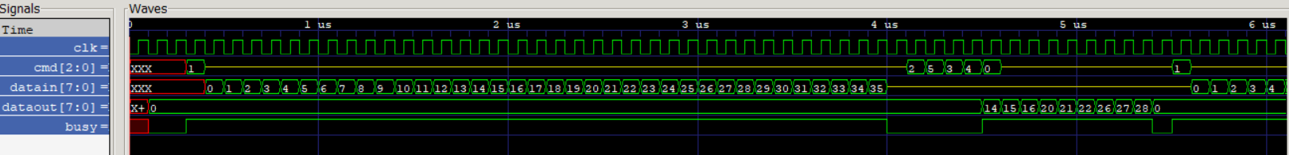
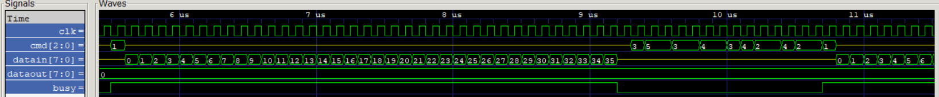
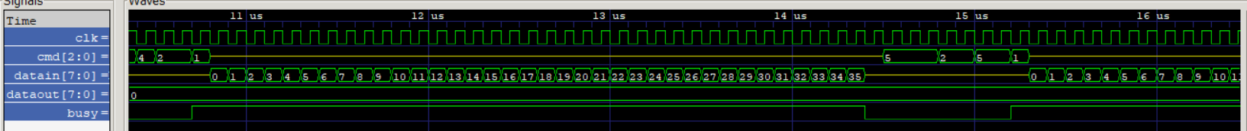
模擬結果:
Tb1:
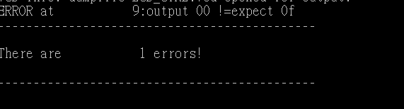
Tb2:
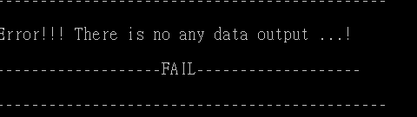

Bug
不知道為什麼tb的訊息有錯，明明out的數值是正確的，但是他卻有一個錯誤，要求的值也不是在該輸出的9*9圖形裡，比對過波形檔後也沒發現問題在哪。

